2022年3月电视剧备案划重点

2022年3月电视剧备案慷田AI聚焦关注的有华策的《明天是个好天气》、腾讯的《最遥远的距离》、文投的《你好，明天》、文投的《小城故事多》、芒果的《主任来了》和新丽的《平凡之路》，题材类型包括了家庭、爱情、创业、职业。

本期通过备案的电视剧共计37部，估计已开机的0部，一个月内将开机的10部，距离开机一个月以上的14部。其中，20集(含）以下的电视剧有6部，20到40集的有31部，超过40集的有0部。

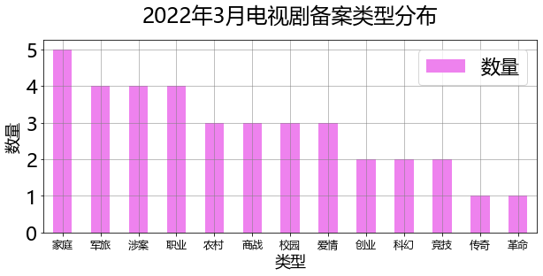

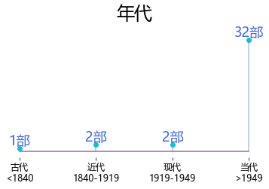

本批次中，ContentAI识别出6部上市影视公司及国资参投影视公司关联项目，占比16.22%。结合题材与出品方实力，ContentAI聚焦关注的有华策的《明天是个好天气》、腾讯的《最遥远的距离》、文投的《你好，明天》、文投的《小城故事多》、芒果的《主任来了》和新丽的《平凡之路》，题材类型包括了家庭、爱情、创业、职业。

《明天是个好天气》，36集，估摸着已开机。  
报备机构：浙江华策影视股份有限公司  
主要角色：何遇、赵父、赵永灿

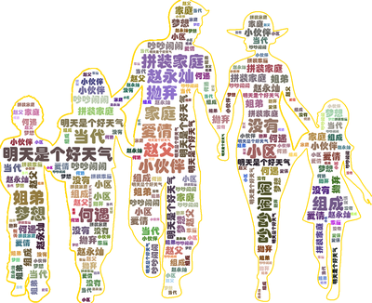

2007年，从小被母亲抛弃的赵永灿和寄养在她家的孤儿何遇，跟着再婚的赵父组成了一个“拼装家庭”。一对中年半路夫妻，三个没有血缘关系的兄妹姐弟，在吵吵闹闹中相互取暖。赵永灿和何遇不知不觉中多了莫名的悸动，青春在紧张的备考、小伙伴们的笑闹、家庭的磨合碰撞中度过。高考结束，种种误会让曾经的小伙伴们各自追逐梦想，四散天涯。2014年，赵永灿实现了制作动画的梦想，何遇成为了北斗实验室年轻的研究员。恰逢英华小区拆迁，赵永灿故地重游，恍然发现这几年一直忽略了何遇对自己的感情。这次，赵永灿抓住了失而复得的爱情，二人兜兜转转终于走到了一起，她们一起带着年迈的父母和亲如家人的邻里，牵着幼稚的孩童，创造了属于自己的“再生家庭”。

《最遥远的距离》，26集，估摸着已开机。  
报备机构：上海腾讯企鹅影视文化传播有限公司  
主要角色：苏盈、米素、秦云生



室内设计师苏盈因遭遇感情背叛，六年来难启心扉只专注事业发展，直到与自己曾经的业主秦云生再次相遇。因为秦云生的房子需要重新翻修，两人一起参加了真人秀节目《造屋记》。随着接触增多，苏盈逐渐对秦云生打开心门，但随即发现秦云生依然怀念着自己已故的前女友米素。为了跨越两人间看似最遥远的距离，苏盈为爱主动出击。最终，秦云生在苏盈勇敢乐观的感染下，渐渐放下了过去，走出了前女友去世的阴影，苏盈也在秦云生的支持鼓励下实现了事业的飞跃，成为一名兼具商业价值与人文情怀的设计师。两人都以更坦然、更包容的态度治愈了彼此，实现了自我成长，也收获了爱情。

《你好，明天》，40集，估摸着已开机。  
报备机构：陕西文投（影视）艺达文化传媒有限公司  
主要角色：陈冬青、真由美、张小北



在上海打拼十年的陈冬青通过努力成为了旅游行业的翘楚，却在经历事业失败和男友欺骗后一无所有。身无分文的她住进了闺蜜真由美的家中，却又打破了真由美和老公间的平衡。恰逢此时，她偶遇了和自己一样同处困境的广告公司经营者张小北，张小北手上握有丰厚的广告人脉资源，却被朋友所累欠下巨额债务，陈冬青帮张小北解决了公司危机，同时也决心要借此机会东山再起。就这样，陈冬青、张小北、真由美三个失意的人合伙创业经营广告公司，起初公司业绩傲人，随后因为轻敌而危在旦夕，陈冬青险些放弃，但在张小北和真由美的影响下，她终于能够重新面对自己、积极迎接明天。

《小城故事多》，12集，预计距离开机1个月以上。  
报备机构：陕西文投（影视）艺达文化传媒有限公司  
主要角色：穆笛、白浪、针锋、民乐团



学历能力双高的唢呐专业女孩穆笛因病回家疗养，遇到了聪明能干的策划公司老板白浪，由于意外两人不得不一起经营策划公司。在经营的过程中，穆笛不仅感受到了别样的人情温暖，也结识了当地民乐团的成员，得到了将传统艺术和流行文化相结合的灵感。穆笛对她热爱的民乐有了新的理解，在一次次表演中不断进步，收获了越来越多的好评，也和白浪从针锋相对变得相互欣赏。最终穆笛和民乐团的成员们一起，以演出为契机使传统民乐被更多人所知所爱。穆笛自己也在白浪的影响下，放下压力、直面内心，不仅收获了热爱的事业，也找到了情感归处。

《主任来了》，39集，预计距离开机1个月以上。  
报备机构：北京芒果时代文化传媒有限公司  
主要角色：徐斌、徐主任



徐斌退伍之后参加了社区工作，前妻出国后徐斌一个人除了照顾女儿还要照顾老年痴呆的奶奶，社区工作又比较繁琐，为了照顾好家人和做好工作，徐斌吃了很多苦，但是作为一名退伍老兵，他始终不忘初心，手机24小时不关机，经常在凌晨接到孤寡老人等社区人员的求助电话，每次徐斌都会第一时间赶到。时间长了，社区人员都把徐斌当自己的亲人，亲切的称呼他大徐。随着时代的变迁，社区工作的内容也更加复杂多样。面对社区、家庭不断出现的各种问题，大徐主任认真思考、不怕困难，成功化解各种矛盾，解决群众需求。在大徐主任的带领下，通过社区工作人员及全体社区居民的努力，将社区建设成和谐社区、平安社区。时代在变，但是徐斌身上的那份责任和担当始终不变。

《平凡之路》，40集，预计距离开机1个月以上。  
报备机构：新丽电视文化投资有限公司  
主要角色：未平、毛峰、樱菲、程家、程爸、曾志豪



园林设计师程樱菲一直活在管好自己温饱就一切都好的生活中。可因爸爸的猝然离世，自己一下变成了家庭支柱，她不仅要照顾全家，还要偿还爸爸欠下的巨债。她与失散多年的发小毛峰重新有了联系，樱菲在毛峰的关爱下重燃对生活的勇气与期盼。可是从小和她不对付的妹妹归国让一切变得复杂。妹妹无意中查出毛峰和程爸的猝然离世有脱不了的干系，姐妹俩为此前嫌未平又添新恨。毛峰为自证清白，调查程爸死因，最终真相大白。原来程家与曾家有一段旧恩怨，正是曾志豪暗地操纵、刻意沽空某只股票，致使程爸猝死，曾志豪被查。妹妹得知当年家人送她出国读书并非是对她厌弃，反而是姐姐想留学却没有机会。姐妹终于和解。这一天，程樱菲收到毛峰送她的书，原来这是本特制版，书页间有一封写给她的情书。

ContentAI结合自主调研及多方大数据比对，通过分析、建模，提炼关键信息。电视剧备案公示信息来自国家广播电视总局 National Radio and Televison Administration, 官方网址 http://www.nrta.gov.cn/ 。

点击左下角阅读原文查看本期ContentAI电视剧信息详表。